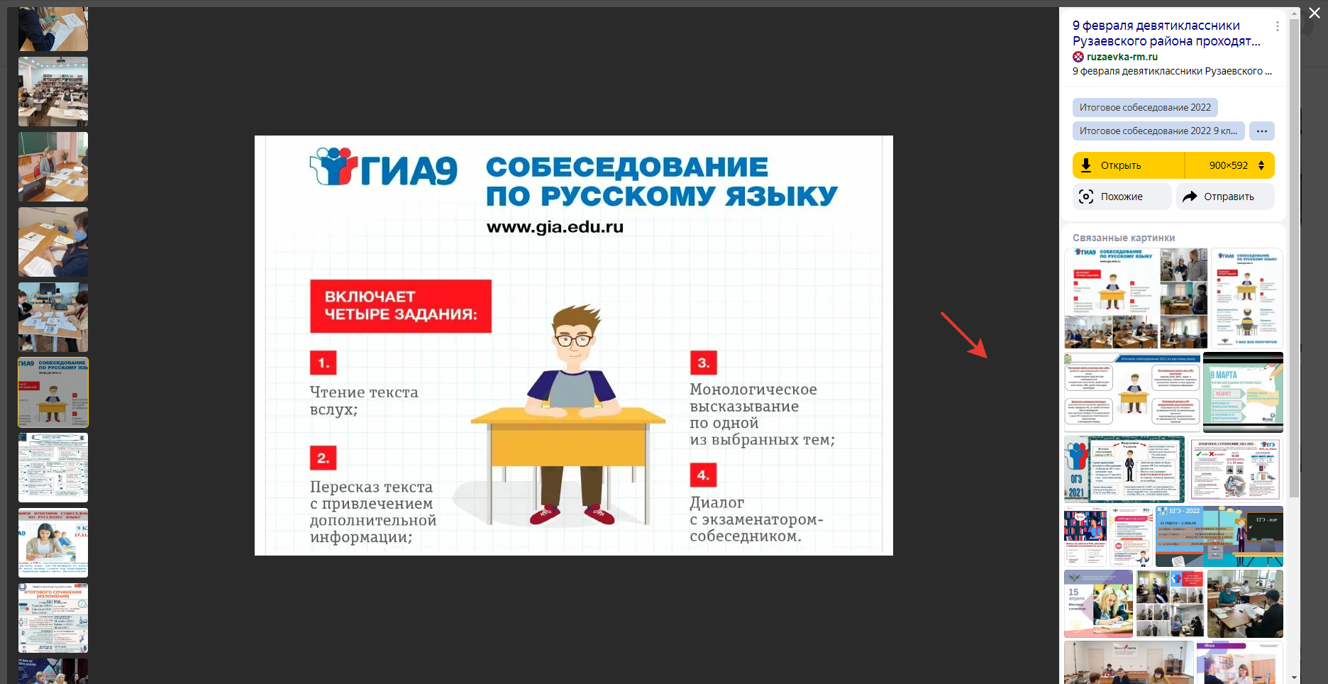**Сроки и места подачи заявлений на участие в итоговом собеседовании по русскому языку, порядок информирования о результатах итогового собеседования по русскому языку в 2024-2025 учебном году**

Департамент образования и науки Курганской области информирует обучающихся 9 классов, экстернов и их родителей (законных представителей) о сроках и местах подачи заявлений на участие в итоговом собеседовании по русскому языку, о сроках проведения итогового собеседования, о сроках, местах и порядке информирования о результатах итогового собеседования по русскому языку в 2024-2025 учебном году на территории Курганской области, в соответствии с «Порядком проведения государственной итоговой аттестации по образовательным программам основного общего образования», утвержденным Приказом Министерства просвещения Российской Федерации, Федеральной службы по надзору в сфере образования и науки от 04.04.2023 № 232/551 (Зарегистрирован 12.05.2023 № 73292)

**Заявления на участие** в итоговом собеседовании подаются не позднее, чем за две недели до начала проведения итогового собеседования по русскому языку.

**Местами подачи заявлений** на участие в итоговом собеседовании являются:

для обучающихся 9 классов – организации, осуществляющие образовательную деятельность, в которых обучающиеся осваивают образовательные программы основного общего образования;

для экстернов – образовательная организация по выбору экстерна.

|  |  |
| --- | --- |
| **Срок проведения итогового собеседования** | **Срок подачи заявлений** |
| **основной - 12 февраля 2025 года** | до 29 января 2025 года |
| дополнительный - 12 марта 2025 года | до 26 февраля 2025 года |
| дополнительный - 21 апреля 2025 года | до 7 апреля 2025 года |

Итоговое собеседование проводится в образовательных организациях, в которых участники итогового собеседования осваивают образовательные программы основного общего образования.

**Местом ознакомления с результатами итогового собеседования** является образовательная организация, в которой обучающиеся, экстерны проходили итоговое собеседование.

Ознакомление с результатами итогового собеседования проводится образовательной организацией в течение одного рабочего дня после завершения проверки, факт ознакомления фиксируется документально. Результатом итогового собеседования является «зачет» или «незачет».